PROBLEMA 1
Los tanques A y B contienen agua a 20°C y están conectados entré sí por 3 cañerías de 200 m de trayectoria que permiten la circulación libre de agua.
Las cañerías tienen las siguientes características:
  - Cañería de policloruro de vinilo PVC PN6 DN 110mm,
  - Cañería de polietileno de alta densidad PEAD PN6 PE100 DN225mm,
  - Tubo de acero al carbono SCH40 DN 90
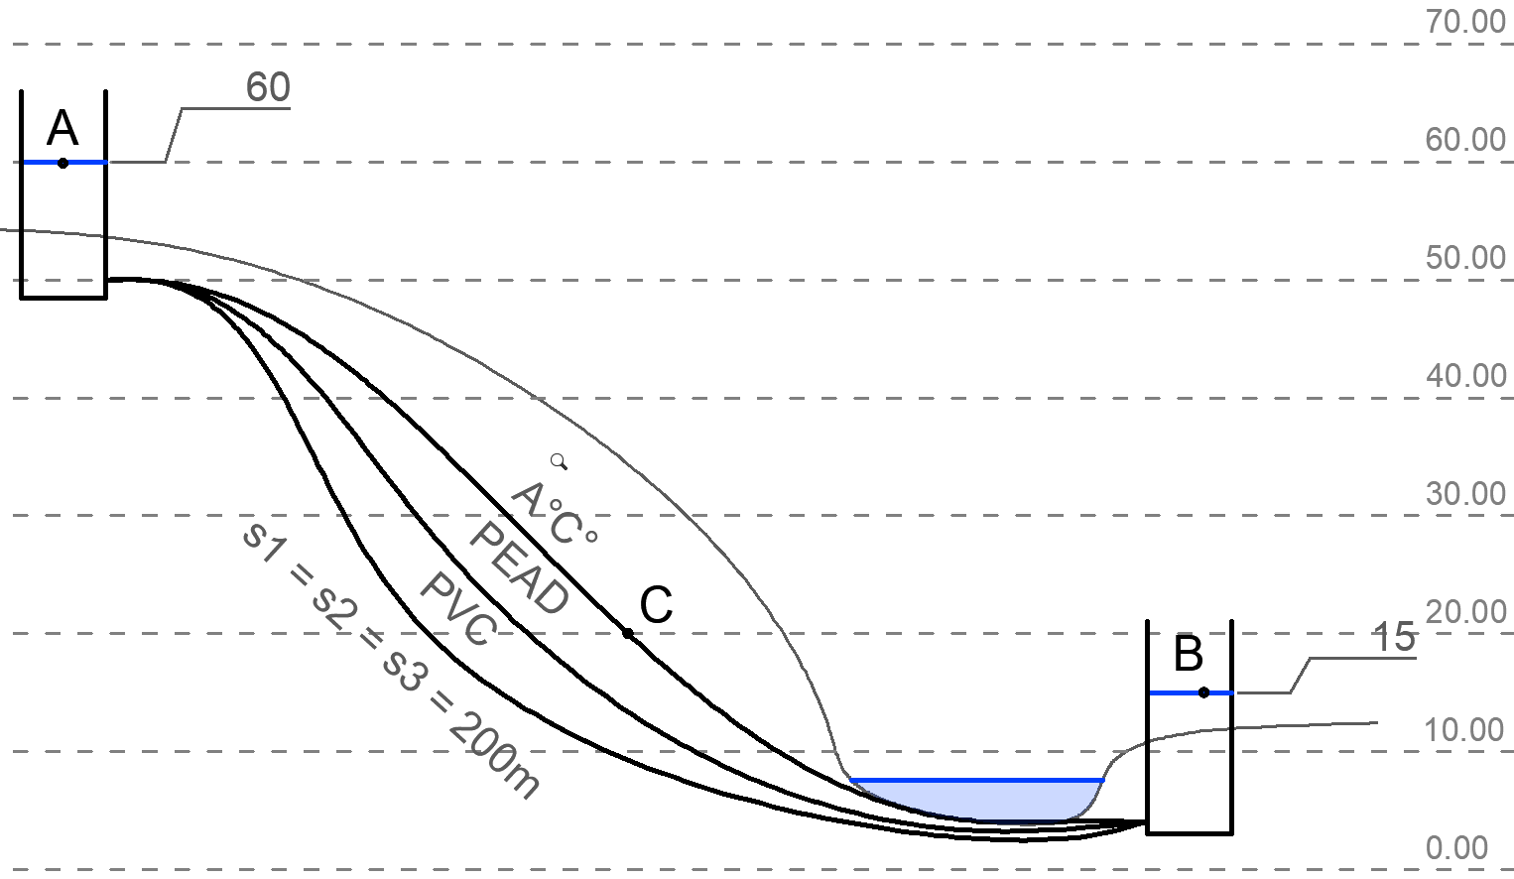
Nota: cada cañería sale de un tanque y entra al otro sin contacto con otra cañería.
- Al estudiar la rugosidad en las cañerías, debemos tener en cuenta el fenómeno de capa límite. La viscosidad del fluido ¿es despreciable dentro de la capa límite? ¿el flujo laminar, se presenta en fluidos a bajas velocidades o a altas velocidades? En la capa límite, ¿entre que valores varía la velocidad del flujo libre? ¿Qué relación existe entre el esfuerzo cortante y el gradiente de velocidad?
- Si se cierra completamente la cañería de acero en el punto C de la figura.
  - Graficar la línea piezométrica.
  - ¿Qué presión se ejerce en C desde la izquierda?
  - ¿y desde la derecha?
  - Agregar una descripción de los fenómenos/modelos que utilizó para el análisis.
- La cañería de Acero cruza un curso de agua apoyada horizontalmente sobre el fondo.
  - Calcular la fuerza unitaria ([kgf/m] o [N/m]) que ejerce la cañería cargada de agua sobre ese fondo.
  - Realizar un croquis de un tramo de 1 m en la situación planteada e indicar las fuerzas en juego.
  - Agregar una descripción de los fenómenos/modelos que utilizó para el análisis.
  - En fuerzas sobre superficie: ¿A qué se debe que el centro de presiones siempre se encuentra por debajo del centro de gravedad en una superficie sumergida? Si se considera que el fondo del curso de agua es plano, ¿cómo es la distribución de las fuerzas? ¿Y si la superficie fuera curva?
  - ¿Cómo actúa la fuerza de empuje del agua sobre el caño en el curso de agua?
PROBLEMA 2
Se tiene que transportar agua dulce a 15°C del punto a 1 a los puntos 5 y 6 según se muestra en el siguiente croquis. Existen válvulas en los puntos 5 y 6 que liberan exactamente el caudal de consigna, para presión aguas arriba mayor a 0.
datos de bombas centrífugas
nro. de prueba | unidades | 1 | 2 | 3 | 4 | 5
Caudal Q | L/s | 0 | 258 | 421 | 498 | 547
altura total total H | m | 48.34 | 43.42 | 38.57 | 35.19 | 32.81
potencia eléctrica del motor Pe | kW | 160 | 180 | 214.8 | 236.5 | 247.4
eficiencia del motor ƞ mot | % | 91 | 92 | 92.5 | 93 | 94
NPSHr | m.c.a. | 3.0 | 3.7 | 4.8 | 5.5 | 6.0
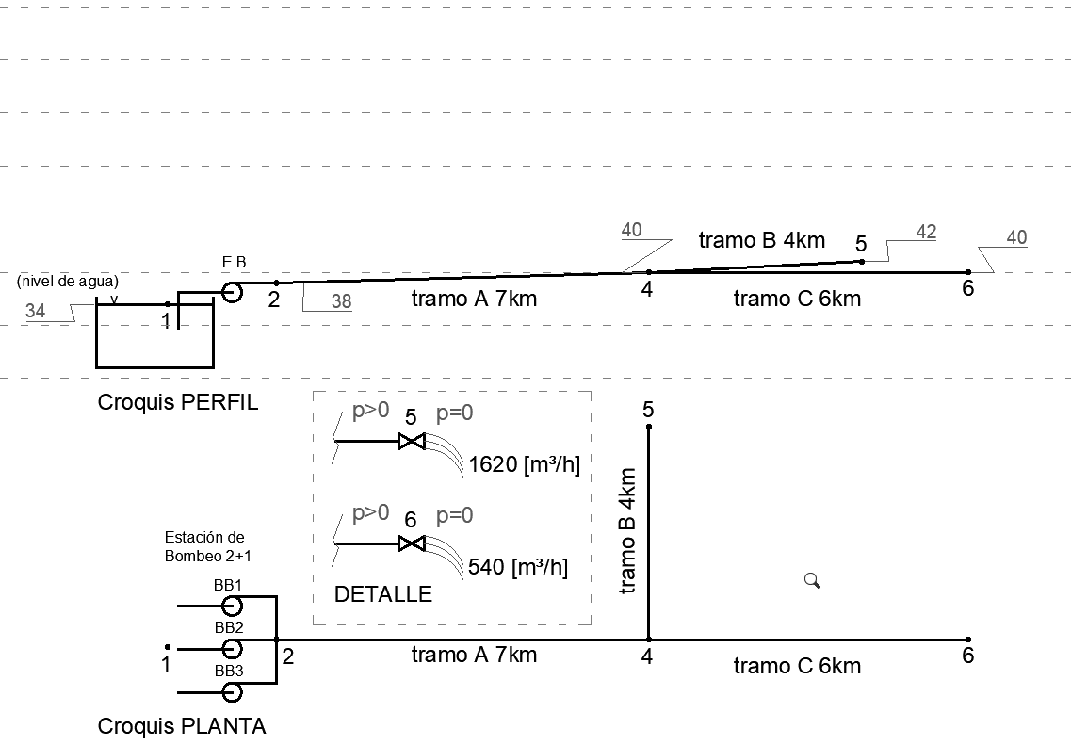
- Seleccionar tuberías normalizadas PVC K6 para que los 3 tramos de conducciones:
  - Tramo A: velocidad 1.00 [m/s] ±10%;
  - Tramo B: velocidad 1.50 [m/s] ±10%;
  - Tramo C: velocidad 1.00 [m/s] ±10%;
- Calcular las pérdidas por fricción Hf para cada tramo A, B, C;
- Diseñar la succión para cada bomba en cañería de acero;
- Se cuenta con una estación de bombeo (E.B.) 2+1 en paralelo con bombas idénticas.
  - Identificar el punto de funcionamiento para abastecer todo el caudal;
  - Calcular la potencia consumida;
  - Dibujar la línea de energía en el Croquis Perfil. Despreciar las pérdidas en E.B;
- Si se debe reemplazar la válvula 5 por un orificio circular al final de la cañería ¿Qué Ø deberá tener el orificio para erogar los 1620 [m³/h] a la presión de llagada calculada previamente?
- Si se reduce la velocidad de las bombas en un 10%:
  - Identificar el punto de funcionamiento para abastecer todo el caudal;
  - Calcular la potencia consumida;
  - Dibujar la línea de energía en el Croquis Perfil con otro color.
resultados
nro. de prueba | unidades | 1 | 2 | 3 | 4 | 5
Caudal Q | L/s
altura total total H | m
potencia eléctrica del motor Pe | kW

- Completar la siguiente tabla con los cálculos de los rendimientos hidráulicos de la bomba. (las filas libres son para cálculos auxiliares, de ser necesario)
datos de bombas centrífugas
nro. de prueba | unidades | 1 | 2 | 3 | 4 | 5
Caudal Q | L/s | 0 | 258 | 421 | 498 | 547
altura total total H | m | 48.34 | 43.42 | 38.57 | 35.19 | 32.81
potencia eléctrica del motor Pe | kW | 160 | 180 | 214.8 | 236.5 | 247.4
eficiencia del motor ƞ mot | % | 91 | 92 | 92.5 | 93 | 94
Rendimiento hidráulico de la bomba

- Utilizando esta bomba en otro sistema, en el cual se tiene que bombear un fluido con densidad relativa 0.75. ¿Completar la tabla para cada punto de prueba?
datos de bombas centrífugas
nro. de prueba | unidades | 1 | 2 | 3 | 4 | 5
Caudal Q | L/s | 0 | 258 | 421 | 498 | 547
altura total total H | m
potencia eléctrica del motor Pe | kW

